MARIJAMPOLĖS SŪDUVOS GIMNAZIJA

LABORATORIJŲ BALDŲ TECHNINĖ SPECIFIKACIJA

- Pirkimo objektas – laboratorinių baldų komplektas, kurį sudaro biologijos, chemijos, fizikos ir robotikos laboratorijų baldai.
- Užsakovas – Marijampolės Sūduvos gimnazija, R. Juknevičiaus g. 32, 68208 Marijampolė.
- Laboratoriniai baldai įsigyjami įgyvendinant projektą „Tūkstantmečio mokyklos II“ Nr. 10-012-P-0001.
- Laboratoriniai baldai turi turėti galiojantį higienos sertifikatą, išduotą Europos Sąjungoje (pateikti sertifikato kopiją).
- Laboratorinių baldų serija turi būti sertifikuota pagal LST EN 13150 standartą: „Mokymo įstaigų laboratorijų darbo stalai. Matmenys, saugos bei patvarumo reikalavimai ir bandymo metodai“. LST EN 16121 standartą: „Nebuitiniai korpusiniai baldai. Saugos, stiprumo, ilgalaikiškumo ir stabilumo reikalavimai“ (pateikti tai įrodančius nepriklausomos, akredituotos sertifikavimo įmonės sertifikatus).
- Gamintojo atitikties deklaracijos ar kiti neakredituotos įstaigos išduoti dokumentai nėra priimtini.
- Tiekėjas prie nurodytų pozicijų ("Mokinio stalas", "Mokinio kėdė", "Laboratorinė kėdė", „Traukos spinta“ ,"Nutraukimo rankovė") turi pateikti siūlomų prekių gamintojo pavadinimą, modelį ir dokumentus bei sertifikatus, jei tokių yra prašoma, įrodančius techninių reikalavimų atitikimą.
- Laboratoriniai baldai turi būti pagaminti išlaikant baldų vientisumą ir spalvinę gamą (išskyrus mokinių stalus, kėdes bei kitą į baldus integruojamą įrangą) bei turėti atitiktį pagrindžiančus dokumentus.
- Techninėje specifikacijoje yra išdėstyti minimalūs reikalavimai perkamoms prekėms. Kiekviena prekė turi atitikti minimalius reikalavimus arba juos viršyti.
- Aplinkosauginiai kriterijai: APLINKOS APSAUGOS KRITERIJŲ TAIKYMO, VYKDANT ŽALIUOSIUS PIRKIMUS, TVARKOS APRAŠO (patvirtinto Lietuvos Respublikos aplinkos ministro 2011 m. birželio 28 d. įsakymu Nr. D1-508 (Lietuvos Respublikos aplinkos ministro 2022 m. gruodžio 13 d. įsakymo Nr. D1-401 redakcija) VII SKYRIUS „BALDAI“
- Galutinė baldų spalva derinama su perkančiąja organizacija užsakymo metu.
- Galutinės kėdžių spalvos ir dydžiai derinami su perkančiąja organizacija užsakymo metu.
- Baldų pristatymo ir sumontavimo terminas – ne daugiau nei 4 mėnesiai.
- Garantijos terminas baldams – ne mažiau nei 24 mėn. nuo priėmimo-perdavimo akto pasirašymo datos.
- Atlikus montavimo darbus, patalpos turi būti išvalytos, paliekamos švarios, be dulkių ir kitų nešvarumų.
- Perkančioji organizacija pateikia orientacinius baldų išdėstymo brėžinius patalpose su preliminariais matmenimis. Tiekėjas prieš pradėdamas laboratorinių baldų gamybą privalo atvykti į gimnaziją ir, siekdamas išvengti netikslumų, nurodytose patalpose atlieka papildomus matavimus ir skaičiavimus bei įsivertina visus galimus neplanuotus darbus (savo rizika) ir technines montavimo galimybes. Baldams, statomiems prie sienų, taikomas 5% galimas pokytis. Atlikus matavimus ir nustačius neatitikimus, informuojamas užsakovas ir pasirašomas tarpusavio susitarimas.
- Jeigu techninėje specifikacijoje būtų galimybė įžvelgti konkrečius modelius, šaltinius ir kt., prašome to nelaikyti įpareigojimu, t.y. tiekėjas gali siūlyti analogiškas prekes, medžiagas ir kt., tačiau jie turi atitikti techninėje specifikacijoje numatytus reikalavimus.
- Teikiant pasiūlymą, prekių technines charakteristikas aprašyti.
- Į pasiūlymo kaina turi būti įskaičiuotas: baldų pristatymas ir sumontavimas adresu: R. Juknevičiaus g. 32, Marijampolė, 68208 Marijampolės sav.

Kabineto planas II a. - biologijos laboratorija (2-6)
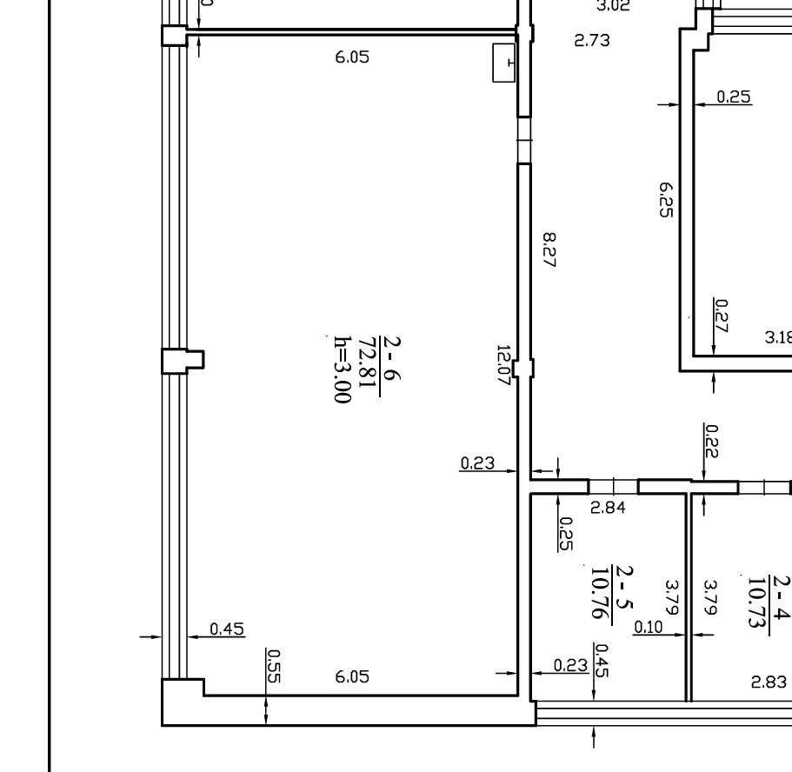

Kabineto planas II a. – fizikos laboratorija (2-14)
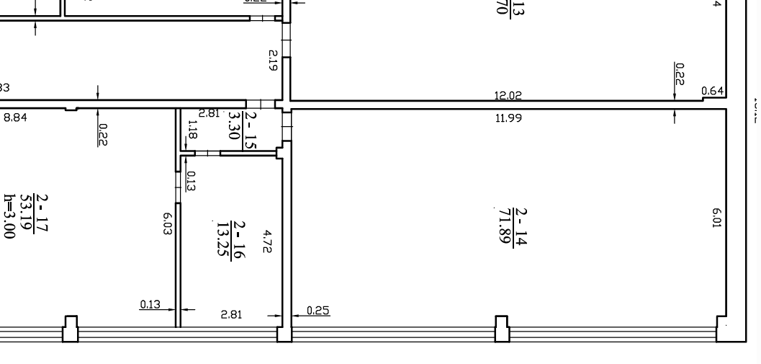

Kabineto planas III a. – robotikos laboratorija (3-17)
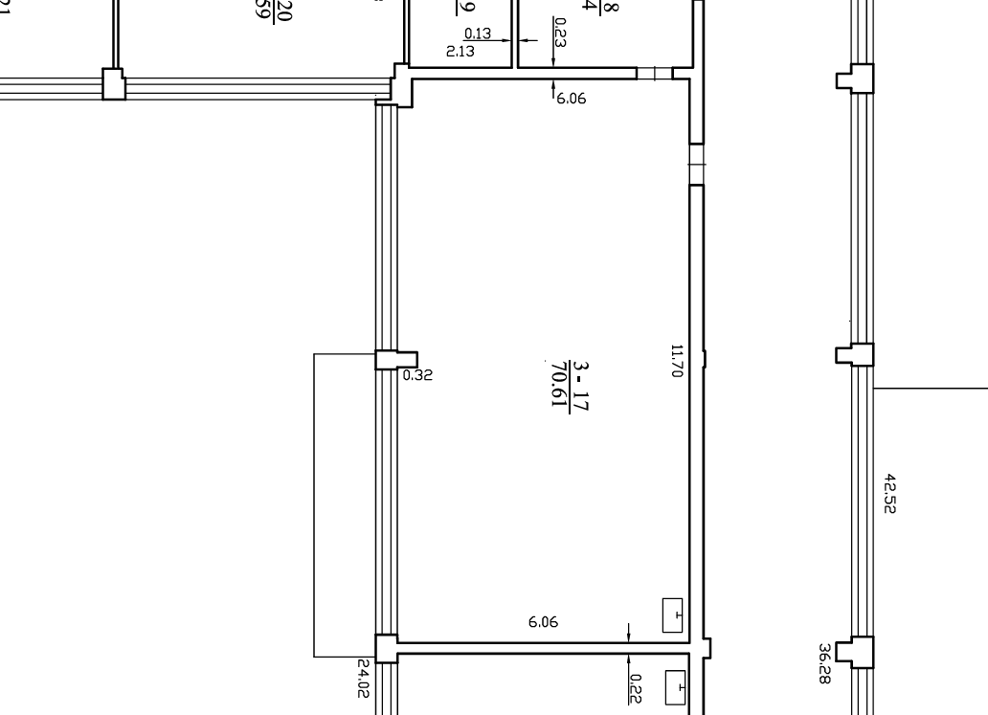

Kabineto planas III a. – chemijos laboratorija (3-37)
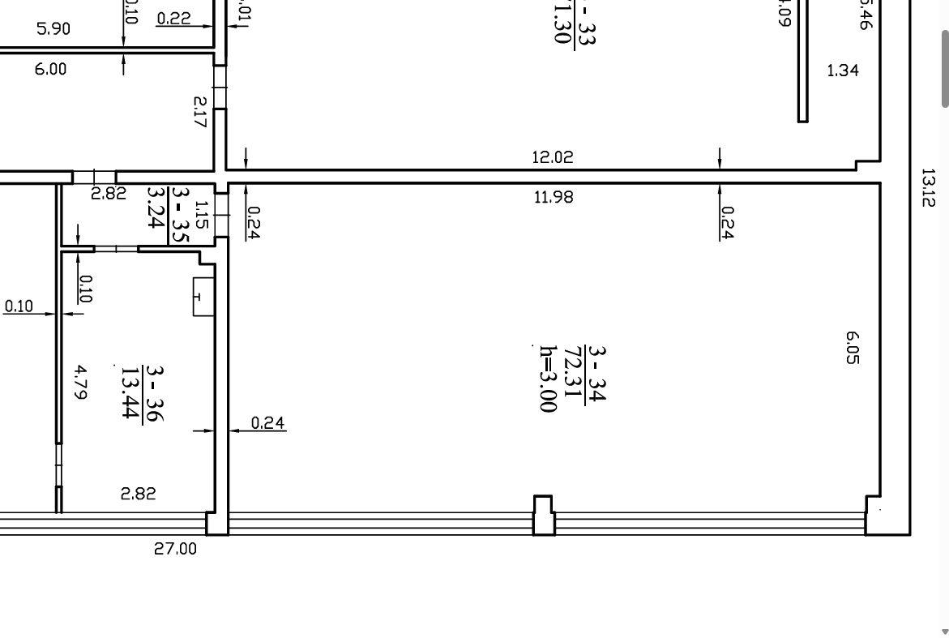
Preliminarus biologijos laboratorijos 2D brėžinys:
––––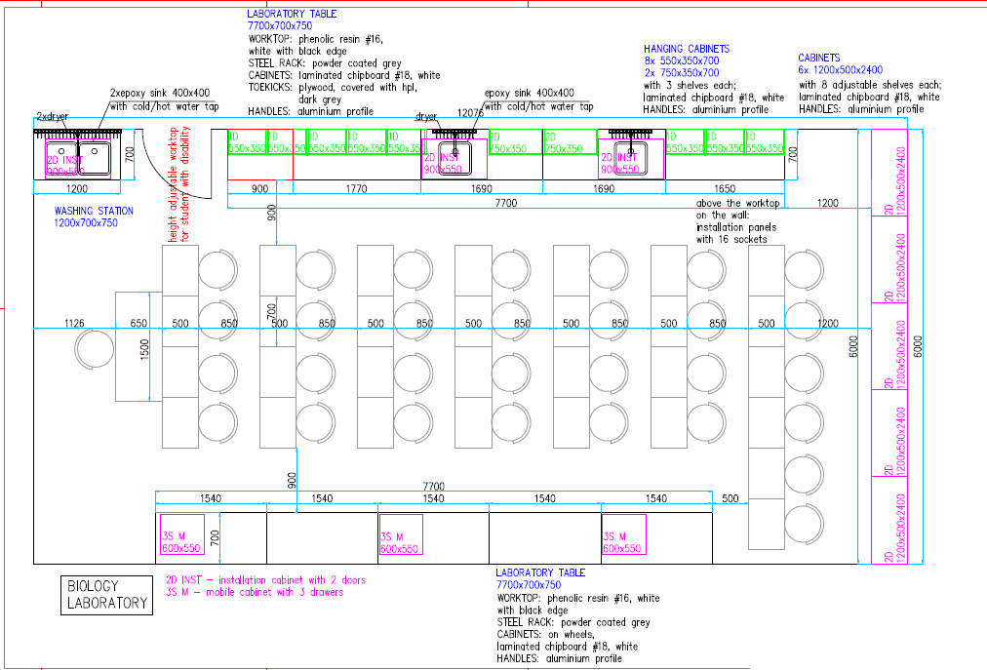
Preliminarus chemijos laboratorijos 2D brėžinys:
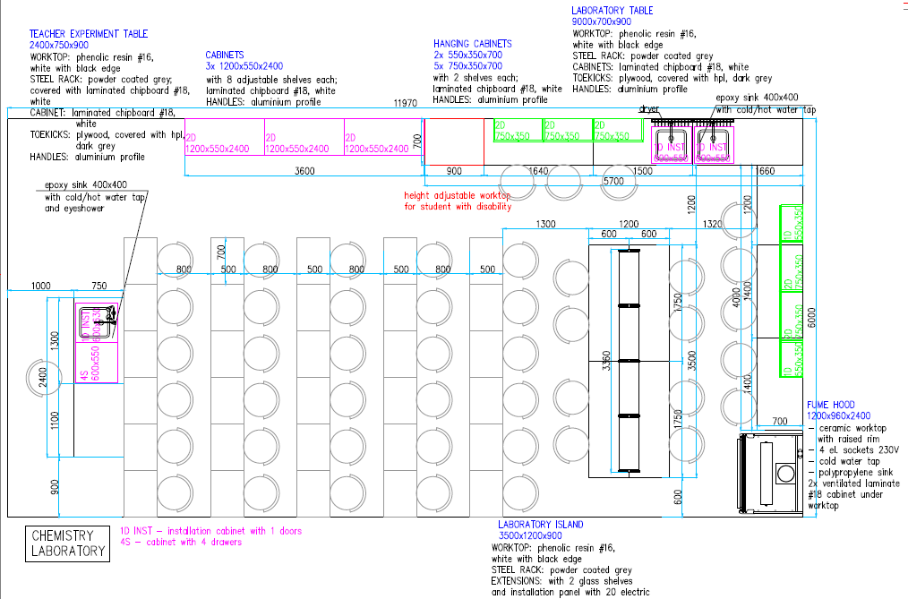
Preliminarus fizikos laboratorijos 2D brėžinys:
Laboratorinis stalas su kriauklėmis ir pakabinamomis spintelėmis: 4000 - 3600x700x900 ±20mm (plotis x gylis x aukštis) (brėžinyje pažymėta 4000 mm, atitikimą matmeniui vertinti atvykus vietoje).
Laboratorinės salos: 2400x1200x900 ±20mm (plotis x gylis x aukštis) (brėžinyje pažymėta 2800 mm).
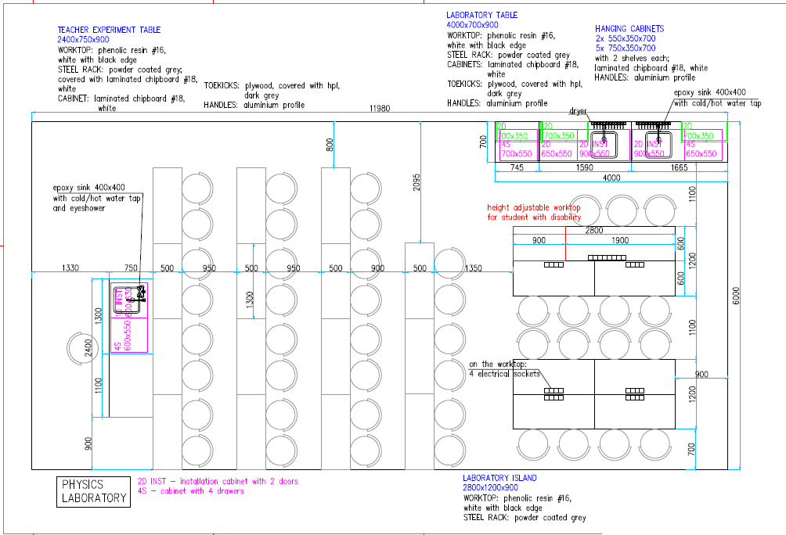
Preliminarus robotikos laboratorijos 2D brėžinys:
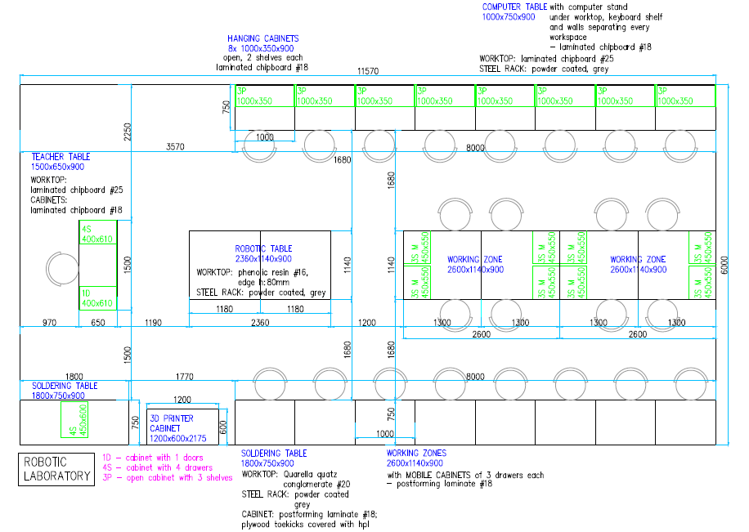
Eil. Nr. | Pavadinimas | Kiekis, vnt. | Techninės charakteristikos
Biologijos laboratorija
1. | Laboratorinis stalas su kriauklėmis ir pakabinamomis spintelėmis | 1 | - Matmenys (plotis x gylis x aukštis) : 7700x700x750 ±20mm.  - Darbo paviršius – chemiškai atsparus fenolio dervos pagrindu gaminamas stalviršis SPC by Durcon arba lygiavertis jam (jeigu siūlomas lygiavertis sprendimas, turi būti pateiktas lygiavertiškumą įrodantis dokumentus pagrindžiantis cheminį ir fizinį atsparumą), su sutankintu paviršiumi. Stalviršio struktūra vienalytė, negali būti naudojama medžio drožlių plokštė ar kitos pašalinės medžiagos.  - Stalviršio storis - ne mažiau 16 mm.  - Metalinis „A“ formos karkasas turi būti pagamintas iš aukštos kokybės plieno, karkaso matmenys – 50,0x30,0 ±2,0mm ir ne mažiau kaip 2,0 mm storio uždaro stačiakampio profilio, padengto milteliniu būdu ir dengto chemiškai atspariais epoksido arba lygiavertės medžiagos dažais, kurios spalva pilka.  - Karkaso aukštis turi būti reguliuojamas ir reguliavimo lygis ne mažesnis kaip 30 mm.  - Vienas stalo segmentas 900 mm pločio turi turėti galimybę reguliuoti jo aukštį elektriniu būdu.  - Apačioje prie karkaso turi būti tvirtinamos dvi 900 mm ±20mm pločio instaliacinės spintelės, pagamintos iš laminato, kurio storis ne mažesnis kaip 18 mm. Spintelės privalo turėti dureles. Durelės pritvirtintos ant 35 mm ±2mm diametro vyrių, kurie atsidaro ne mažesniu kaip 270° kampu.  Spintelių tiksli vieta derinama su perkančiąja organizacija užsakymo metu.  - Stalviršyje turi būti sumontuotos 2 epoksidinės plautuvės 400x400x300±20 mm (plotis x gylis x aukštis mm).  - Prie plautuvių turi būti komplektuojami 2 laboratoriniai kranai, skirti karštam/šaltam vandeniui.  - Virš stalo turi būti pakabintos 2 indų džiovyklės, kurių matmenys 600x450 mm ±20 mm. Džiovyklės turi būti pagamintos iš polipropileno arba lygiavertės medžiagas, užtikrinančios lygiavertį atsparumą. Turi būti ne mažiau kaip 28 strypeliai išdėstyti 5 eilėmis, o jų aukštis 80-110 mm.  - Virš stalo turi būti pakabintos 8 vnt. 550x350x700 mm ±20mm ir 2 vnt. 750x350x700 ±20mm spintelės, kurios yra pagamintos iš laminato, kurio storis ne mažesnis kaip 18 mm. Spintelės privalo turėti tris reguliuojamo aukščio lentynas. Durelės pritvirtintos ant 35 mm ±2mm diametro vyrių, kurie atsidaro ne mažesniu kaip 270° kampu.  - Po spintelėmis turi būti instaliuota LED juosta papildomam apšvietimui, kurios ilgis būtu toks pats kaip ir bendras spintelių ilgis.  - Durelių rankenėlės pagamintos iš aliuminio profilio ar lygiavertės medžiagos. Privalo būti padengtos plastiku. Turi būti galimybė patalpinti į rankenėlę kortelę su užrašu.
2. | Laboratorinis stalas | 1 | - Matmenys (plotis x gylis x aukštis) : 7700x700x750 ±20mm.  - Darbo paviršius – chemiškai atsparus fenolio dervos pagrindu gaminamas stalviršis SPC by Durcon arba lygiavertis jam (jeigu siūlomas lygiavertis sprendimas, turi būti pateiktas lygiavertiškumą įrodantis dokumentus pagrindžiantis cheminį ir fizinį atsparumą), su sutankintu paviršiumi. Stalviršio struktūra vienalytė, negali būti naudojama medžio drožlių plokštė ar kitos pašalinės medžiagos.  - Stalviršio storis ne mažiau 16 mm.  - Metalinis „A“ formos karkasas turi būti pagamintas iš aukštos kokybės plieno, karkaso matmenys 50,0x30,0 ±2,0mm ir ne mažiau kaip 2,0 mm storio (turi būti pateiktas tai įrodantis dokumentas) uždaro stačiakampio profilio, padengto milteliniu būdu ir dengtu chemiškai atspariais epoksido arba lygiavertės medžiagos dažais, kurios spalva pilka (RAL 7035);  - Karkaso aukštis turi būti reguliuojamas ir reguliavimo lygis ne mažesnis kaip 30 mm.  - Po stalviršiu turi būti trys mobilios ne mažesnės kaip 600x550x700 mm (plotis x gylis x aukštis mm) spintelės su 3 stalčiais ir ratukais.  - Stalčių rankenėlės – pagamintos iš aliuminio profilio ar lygiavertės medžiagos. Privalo būti padengtos plastiku. Turi būti galimybė patalpinti į rankenėlę kortelę su užrašu.
3. | Laboratorinė plovimo stotelė | 1 | - Matmenys (plotis x gylis x aukštis) : 1200x700x750 ±20mm.  - Darbo paviršius – chemiškai atsparus fenolio dervos pagrindu gaminamas stalviršis SPC by Durcon arba lygiavertis jam (jeigu siūlomas lygiavertis sprendimas, turi būti pateiktas lygiavertiškumą įrodantis dokumentus pagrindžiantis cheminį ir fizinį atsparumą), su sutankintu paviršiumi. Stalviršio struktūra vienalytė, negali būti naudojama medžio drožlių plokštė ar kitos pašalinės medžiagos.  - Stalviršio storis ne mažiau 16 mm.  - Metalinis „A“ formos karkasas turi būti pagamintas iš aukštos kokybės plieno, karkaso matmenys 50,0x30,0 ±2,0mm ir ne mažiau kaip 2,0 mm storio (turi būti pateiktas tai įrodantis dokumentas) uždaro stačiakampio profilio padengto milteliniu būdu ir dengtu chemiškai atspariais epoksido arba lygiavertės medžiagos dažais, kurios spalva pilka (RAL 7035).  - Karkaso aukštis turi būti reguliuojamas ir reguliavimo lygis ne mažesnis kaip 30 mm.  - Apačioje prie karkaso turi būti tvirtinama 1200 mm ±20mm instaliacinė spintelė, pagaminta iš laminato, kurio storis ne mažesnis kaip 18 mm. Spintelės privalo turėti dureles. Durelės pritvirtintos ant 35 mm ±2mm diametro vyrių, kurie atsidaro ne mažesniu kaip 270° kampu.  Spintelių tiksli vieta derinama su perkančiąja organizacija užsakymo metu.  - Stalviršyje turi būti sumontuotos 2 epoksidinės plautuvės 400x400x300±20 mm.  - Prie plautuvių turi būti komplektuojami 2 laboratoriniai kranai, skirti karštam/šaltam vandeniui. Kranai turi būti pažymėti spalviškai pagal EN 13792:2003 arba lygiavertį standartą. Krano galas turi būti pritaikytas ant jo užmauti įvairaus diametro žarneles ir užtikrinti sandarumą. Visi sujungimai turi būti padengti chemiškai atspariu laku ar lygiaverte medžiaga.  - Virš stalo turi būti pakabintos 2 indų džiovyklės, kurių matmenys 600x450 mm ±20 mm. Džiovyklės turi būti pagamintos iš polipropileno arba lygiavertės medžiagos, užtikrinančios lygiavertį atsparumą. Turi būti ne mažiau kaip 28 strypeliai išdėstyti 5 eilėmis, o jų aukštis 80-110 mm.  - Durelių rankenėlės – pagamintos iš aliuminio profilio ar lygiavertės medžiagos. Privalo būti padengtos plastiku. Turi būti galimybė patalpinti į rankenėlę kortelę su užrašu.
4. | Laboratorinė spinta | 5 | - Matmenys: 1200x550x2400±20mm (plotis x gylis x aukštis).  - Pagamintos iš laminato, kurio storis ne mažesnis kaip 18 mm. Spintos turi turėti 8 lentynas viduje. Durelės pritvirtintos ant 35 mm ±2mm diametro vyrių, kurie atsidaro ne mažesniu kaip 270° kampu.  - Durelių rankenėlės – pagamintos iš aliuminio profilio ar lygiavertės medžiagos. Privalo būti padengtos plastiku. Turi būti galimybė patalpinti į rankenėlę kortelę su užrašu.
5. | Mokytojo stalas | 1 | - Matmenys: 1500x650x900 mm ±20mm (plotis x gylis x aukštis).  - Darbo paviršius – laminatas arba lygiavertė medžiaga.  - Stalviršio storis ne mažiau 25 mm.  - Stalviršis tvirtinamas prie dviejų 400 mm pločio spintelių – viena iš jų su 4 stalčiais, o kita su durelėmis.  - Durelės pritvirtintos ant 35 mm ±2mm diametro vyrių, kurie atsidaro ne mažesniu kaip 270° kampu.  - Durelių ir stalčių rankenėlės – pagamintos iš aliuminio profilio ar lygiavertės medžiagos. Privalo būti padengtos plastiku. Turi būti galimybė patalpinti į rankenėlę kortelę su užrašu.
6. | Mokinio stalas | 30 | - Stalo kojos: plieninės, T formos su papildomu skersiniu tarp šoninių kojų.  - Kojų aukštis turi būti reguliuojamas nuo ne blogiau nei 590-820 mm su 5 pakopomis. Aukščiui reguliuoti naudojamas „Allen“ tipo raktas arba lygiavertis.  - Kojos turi būti dažytos milteliniu būdu su epoksidiniais dažais.  - Stalviršio dydis 700x500 mm pagal DIN ISO 5970.  - Stalviršis: ne mažiau nei 16 mm storio, pagamintas pagal termodinaminę technologiją. Turi būti pagamintas iš buko drožlių medienos su apvalintais kraštais ir kampais. Atsparumo klasė ne blogesnė nei IC3 pagal DIN EN 13329. Stalviršis sertifikuotas pagal DIN EN 438-2 ir DIN 68861.  - Produktas turi būti sertifikuotas dėl mažos chemikalų emisijos pagal UL 2818 – 2022 “Auksiniu” standartu arba aukštesniu.  - Produktas turi turėti GS saugumo sertifikatą arba lygiavertį.  - Produktas turi turėti LGA teršalų atestatą arba lygiavertį.  - Pateikti siūlomos prekės gamintojo pavadinimą ir modelį kartu su brošiūra arba kitu reikalavimus įrodančiu dokumentu (PVZ. gamintojo deklaraciją).
7. | Mokinio kėdė | 30 | - Kėdė turi būti ergonomiška.  - Kėdė turi būti iš dviejų dalių: sėdynė iš pilnai perdirbamo, dvigubos sienelės struktūruoto polipropileno ir metalinių Z formos kojų.  - Metalinių kojų diametras turi būti ne mažesnis nei 22 mm. Kojos turi būti chromuotos arba dažytos milteliniu būdu su epoksidiniais dažais.  - Koja turi būti vientisa, t.y. forma padaryta sulenkus metalo vamzdį 5 kartus. Kojų pagrindas padengtas plastiku.  - Turi būti skylė nugarinėje kėdės dalyje (patogiam kėdės pakėlimui viena ranka).  - Kėdės rėmą turi būti galimybė rinktis iš 6 skirtingų dydžių pagal DIN EN 1729 standartą.  - Produktas turi atitikti BIFMA e3 – 2019 baldų tvarumo standarto „levelTM 3 - Platin“ arba aukštesnį. Produktas turi būti sertifikuotas dėl mažos chemikalų emisijos pagal UL 2818 – 2022 “Auksiniu” standartu arba aukštesniu. Produktas turi turėti GS saugumo sertifikatą arba lygiavertį. Produktas turi turėti LGA teršalų atestatą arba lygiavertį.  - Pateikti siūlomos prekės gamintojo pavadinimą ir modelį kartu su brošiūra arba kitu reikalavimus įrodančiu dokumentu (PVZ. gamintojo deklaraciją).
8. | Laboratorinė kėdė | 17 | - Sėdynė turi būti pagaminta iš 100% perdirbamo polipropileno arba lygiavertės medžiagos  - Sėdynė turi būti dvigubos struktūros, sukurianti oro pagalvėlės efektą.  - Rėmo tvirtinimas turi būti integruotas į pačią sėdynę ir uždengtas.  - Atlošo dydis EN 6 (L) (plotis x gylis x aukštis) – 430 x 480x425 mm pagal EN 1729 sertifikato.  - Atlošas turi būti su anga, skirta patogiam kėdės pakėlimui viena ranka.  - Kėdė turi būti pasukama su penkių ašių kryžminiu pagrindu, pagamintu iš aliuminio arba lygiavertės medžiagos ir padengtu milteliniu būdu tamsiai pilka epoksidine derva.  - Kėdės aukštis turi būti reguliuojamas nuo 49 iki 74 cm pagal EN 1729 sertifikato reikalavimus.  - Komplektuojama su ratukais kietoms grindims.  - Kėdė komplektuojama su 3D rocking arba lygiaverčiu mechanizmu.  - Kėdė turi būti su kojų lanku, pagamintu iš juodo poliuretano arba lygiavertės medžiagos.  - Pateikti siūlomos prekės gamintojo pavadinimą ir modelį kartu su brošiūra arba kitu reikalavimus įrodančiu dokumentu (PVZ. gamintojo deklaraciją).
Chemijos laboratorija
1. | Laboratorinė sala | 1 | - Matmenys: 3500x1200x900±20mm (plotis x gylis x aukštis).  - Darbo paviršius – chemiškai atsparus fenolio dervos pagrindu gaminamas stalviršis SPC by Durcon arba lygiavertis jam (jeigu siūlomas lygiavertis sprendimas, turi būti pateiktas lygiavertiškumą įrodantis dokumentus pagrindžiantis cheminį ir fizinį atsparumą), su sutankintu paviršiumi. Stalviršio struktūra vienalytė, negali būti naudojama medžio drožlių plokštė ar kitos pašalinės medžiagos.  - Stalviršio storis ne mažiau 16 mm.  - Metalinis „A“ formos karkasas turi būti pagamintas iš aukštos kokybės plieno 50,0x30,0 ±2,0mm ir ne mažiau kaip 2,0 mm (turi būti pateiktas tai įrodantis dokumentas) uždaro stačiakampio profilio padengto milteliniu būdu ir dengtu chemiškai atspariais epoksido arba lygiavertės medžiagos dažais, kurios spalva pilka (RAL 7035);  - Karkaso aukštis turi būti reguliuojamas ir reguliavimo lygis ne mažesnis kaip 30 mm..  - Viršutinė konstrukcija su lentynomis 3360 mm ilgio (±20) mm.  Konstrukcijos profilis pagamintas iš aliuminio arba lygiavertės medžiagos profilio 30x30 mm ir ne mažiau kaip 2 mm storio. Kiekvienas profilio galas turi būti uždengtas plastikiniu dangteliu arba lygiaverčiu būdu. Lentynos turi būti pagamintos iš ne mažiau kaip 5 mm apsauginio stiklo, turi būti galimybė rinktis iš permatomo arba matinio (angl. Frosted) stiklo (turi būti derinama su perkančiąja organizacija užsakymo metu). Taip pat turi būti sumontuota horizontali instaliacinė panelė ne mažesnė kaip 190x90 mm, pagaminta iš aliuminio arba lygiavertės medžiagos ir dengta ne mažiau kaip 5 mm fenolinės dervos plokšte, o galai papildomai ne mažiau kaip 2 mm PP sluoksniu. Panelėje turi būti 20 elektros lizdų 220 V iš abiejų stalo pusių ir sumontuotas LED apšvietimas.  - Šoninė konstrukcija ir konstrukcija per salos vidurį turi būti uždengta laminato plokšte.
2. | Laboratorinis L formos stalas su kriauklėmis ir pakabinamomis spintelėmis | 1 | - Matmenys: 5700/4000x700x900 ±20mm (plotis x gylis x aukštis).  - Darbo paviršius – chemiškai atsparus fenolio dervos pagrindu gaminamas stalviršis SPC by Durcon arba lygiavertis jam (jeigu siūlomas lygiavertis sprendimas, turi būti pateiktas lygiavertiškumą įrodantis dokumentus pagrindžiantis cheminį ir fizinį atsparumą), su sutankintu paviršiumi. Stalviršio struktūra vienalytė, negali būti naudojama medžio drožlių plokštė ar kitos pašalinės medžiagos.  - Stalviršio storis ne mažiau 16 mm.  - Metalinis „A“ formos karkasas turi būti pagamintas iš aukštos kokybės plieno, karkaso matmenys 50,0x30,0 ±2,0mm ir ne mažiau kaip 2,0 mm storio (turi būti pateiktas tai įrodantis dokumentas) uždaro stačiakampio profilio padengto milteliniu būdu ir dengtu chemiškai atspariais epoksido arba lygiavertės medžiagos dažais, kurios spalva pilka (RAL 7035).  - Karkaso aukštis turi būti reguliuojamas ir reguliavimo lygis ne mažesnis kaip 30 mm.  - Vienas stalo segmentas 900 mm pločio turi turėti galimybę reguliuoti jo aukštį elektriniu būdu.  - Apačioje – prie karkaso turi būti tvirtinamos dvi 600 mm ±20mm instaliacinės spintelės, pagamintos iš laminato, kurio storis ne mažesnis, kaip 18 mm. Spintelės privalo turėti dureles. Durelės pritvirtintos ant 35 mm ±2mm diametro vyrių, kurie atsidaro ne mažesniu kaip 270° kampu.  Spintelių tiksli vieta derinama su perkančiąja organizacija užsakymo metu.  - Stalviršyje turi būti sumontuotos 2 epoksidinės plautuvės 400x400x300±20 mm.  - Prie plautuvių turi būti komplektuojami 2 laboratoriniai kranai, skirti karštam/šaltam vandeniui. Kranai turi būti pažymėti spalviškai pagal EN 13792:2003 arba lygiavertį standartą. Krano galas turi būti pritaikytas ant jo užmauti įvairaus diametro žarneles ir užtikrinti sandarumą. Visi sujungimai turi būti padengti chemiškai atspariu laku ar lygiaverte medžiaga.  - Virš stalo turi būti pakabintos 2 indų džiovyklės, kurių matmenys 600x450 mm ±20 mm . Džiovyklės turi būti pagamintos iš polipropileno arba lygiavertės medžiagos, užtikrinančios lygiavertį atsparumą. Turi būti ne mažiau kaip 28 strypeliai išdėstyti 5 eilėmis, o jų aukštis 80-110 mm.  - Virš stalo turi būti pakabintos 8 vnt. 550x350x700 mm ±20mm ir spintelės, pagamintos iš laminato, kurio storis ne mažesnis kaip 18 mm. Spintelės privalo turėti tris reguliuojamo aukščio lentynas. Durelės pritvirtintos ant 35 mm ±2mm diametro vyrių, kurie atsidaro ne mažesniu kaip 270° kampu.  - Po spintelėmis turi būti instaliuota LED juosta papildomam apšvietimui, kurios ilgis būtu toks pats kaip ir bendras spintelių ilgis.  - Durelių rankenėlės pagamintos iš aliuminio profilio ar lygiavertės medžiagos. Privalo būti padengtos plastiku. Turi būti galimybė patalpinti į rankenėlę kortelę su užrašu.
3. | Traukos spinta | 1 | - Traukos spintos išoriniai matmenys: 1200 x 960 x 2400 mm (±20mm) (plotis x gylis x aukštis).  - Darbo paviršius – chemiškai atsparus fenolio dervos pagrindu gaminamas stalviršis SPC by Durcon arba lygiavertis jam (jeigu siūlomas lygiavertis sprendimas, turi būti pateiktas lygiavertiškumą įrodantis dokumentus pagrindžiantis cheminį ir fizinį atsparumą), su sutankintu paviršiumi. Stalviršio struktūra vienalytė, negali būti naudojama medžio drožlių plokštė ar kitos pašalinės medžiagos.  - Sienos turi būti dengtos identiška medžiaga kaip ir stalviršis.  - Ant galinės sienos turi būti pritvirtinta ne mažiau kaip viena kriauklė, pagaminta iš polipropileno ar lygiavertės medžiagos, pritvirtinta ant galinės sienos.  - Turi būti įrengtas dvigubas langas iš aliuminio arba lygiaverčio lengvo metalo profilio, nudažytas chemiškai atspariais dažais, su sistema, kuri apsaugotų langą nuo nevaldomo kritimo.  - Po stalviršiu turi būti įrengtos ventiliuojamos spintelės, pagamintos iš laminato, su durelėmis.  - Ant galinės sienos turi būti sumontuoti trys oro ištraukimo moduliai. Modulio dydis – ne mažesnis kaip 180x1030 mm (plotis x aukštis), o taip pat turi būti galimybė juos demontuoti išvalymui.  - Ištraukiamo oro tūris su atidarytu langu turi būti ne didesnis kaip 480 m³/val (esant 250 mm ištraukimo angai).  - Ištraukiamo oro tūris su uždarytu langu turi būti ne didesnis kaip 200 m³/val (esant 250 mm ištraukimo angai).  - Ant šoninės sienelės turi būti įrengtos vertikalios oro įsiurbimo angos, užtikrinančios neturbulentį oro judėjimą.  - Turi būti saugaus oro srauto užtikrinimo stebėjimas.  - Turi būti įrengtas akustinis ir optinis aliarmas oro srauto greičiui nukritus žemiau minimalios reikšmės – turi atitikti EN 14175 arba lygiavertį standartą.  - Spintos viduje turi būti įrengtas LED arba lygiavertis apšvietimas.  - Turi būti įrengti ne mažiau kaip 4 elektros išvadai 230 V, 50 Hz ± 10%.  - Traukos spinta turi būti pagaminta pagal EN 14175 arba lygiavertį standartą.  - Pateikti siūlomos prekės gamintojo pavadinimą ir modelį kartu su brošiūra arba kitu reikalavimus įrodančiu dokumentu (PVZ. gamintojo deklaraciją).
4. | Laboratorinė spinta | 3 | - Matmenys: 1200x550x2400±20mm (plotis x gylis x aukštis);  - Pagaminta iš laminato, kurio storis ne mažesnis kaip 18 mm. Viduje turi būti 8 lentynos. Durelės pritvirtintos ant 35 mm ±2mm diametro vyrių, kurie atsidaro ne mažesniu kaip 270° kampu.  - Durelių rankenėlės – pagamintos iš aliuminio profilio ar lygiavertės medžiagos. Privalo būti padengtos plastiku. Turi būti galimybė patalpinti į rankenėlę kortelę su užrašu.
5. | Mokytojo eksperimentinis stalas su kriaukle | 1 | - Matmenys: 2400x750x900 ±20mm (plotis x gylis x aukštis).  - Darbo paviršius – chemiškai atsparus fenolio dervos pagrindu gaminamas stalviršis SPC by Durcon arba lygiavertis jam (jeigu siūlomas lygiavertis sprendimas, turi būti pateiktas lygiavertiškumą įrodantis dokumentus pagrindžiantis cheminį ir fizinį atsparumą), su sutankintu paviršiumi. Stalviršio struktūra vienalytė, negali būti naudojama medžio drožlių plokštė ar kitos pašalinės medžiagos.  - Stalviršio storis – ne mažiau 16 mm.  - Metalinis „A“ formos karkasas turi būti pagamintas iš aukštos kokybės plieno, karkaso matmenys 50,0x30,0 ±2,0mm ir ne mažiau, kaip 2,0 mm storio (turi būti pateiktas tai įrodantis dokumentas) uždaro stačiakampio profilio padengto milteliniu būdu ir dengtu chemiškai atspariais epoksido arba lygiavertės medžiagos dažais, kurios spalva pilka (RAL 7035).  - Karkaso priekis ir šonai uždengti papildoma laminato plokšte.  - Karkaso aukštis turi būti reguliuojamas ir reguliavimo lygis ne mažesnis, kaip 30 mm.  - Apačioje prie karkaso turi būti tvirtanama 600 mm ±20mm instaliacinė spintelė, pagaminta iš laminato, kurio storis ne mažesnis kaip 18 mm. Spintelė privalo turėti dureles. Durelės pritvirtintos ant 35 mm ±2mm diametro vyrių, kurie atsidaro ne mažesniu kaip 270° kampu.  - Stalviršyje turi būti sumontuotos 1 epoksidinė plautuvė 400x400x300±20 mm.  - Prie plautuvės turi būti komplektuojami vienas laboratorinis kranas skirtas karštam/šaltam vandeniui. Kranas turi būti pažymėtas spalviškai pagal EN 13792:2003 arba lygiavertį standartą. Krano galas turi būti pritaikytas ant jo užmauti įvairaus diametro žarneles ir užtikrinti sandarumą. Visi sujungimai turi būti padengti chemiškai atspariu laku ar lygiaverte medžiaga.  - Turi būti sumontuotas apsauginis laboratorinis akių dušas.  - Po stalviršiu turi būti papildoma 600x550 mm matmenų spintelė su 4 stalčiais.  - Į stalą turi būti integruoti ne mažiau kaip 3 el. 220 V lizdai ir LAN kabelis  - Durelių rankenėlės pagamintos iš aliuminio profilio ar lygiavertės medžiagos. Privalo būti padengtos plastiku. Turi būti galimybė patalpinti į rankenėlę kortelę su užrašu.
6. | Mokinio stalas | 30 | - Stalo kojos: plieninės, T formos su papildomu skersiniu tarp šoninių kojų.  - Kojų aukštis turi būti reguliuojamas nuo ne blogiau nei 590-820 mm su 5 pakopomis. Aukščiui reguliuoti naudojamas „Allen“ tipo raktas arba lygiavertis.  - Kojos turi būti dažytos milteliniu būdu su epoksidiniais dažais.  - Stalo dydis 700x500 mm pagal DIN ISO 5970.  - Stalviršis: ne mažiau nei 16 mm storio, pagamintas pagal termodinaminę technologiją. Turi būti pagamintas iš buko drožlių medienos su apvalintais kraštais ir kampais. Atsparumo klasė ne blogesnė nei IC3 pagal DIN EN 13329. Stalviršis sertifikuotas pagal DIN EN 438-2 ir DIN 68861.  - Stalviršį turi būti galimybė pasirinkti iš nemažiau nei 12 spalvų ir tekstūrų.  - Produktas turi būti sertifikuotas dėl mažos chemikalų emisijos pagal UL 2818 – 2022 “Auksiniu” standartu arba aukštesniu.  - Produktas turi turėti GS saugumo sertifikatą arba lygiavertį. Produktas turi turėti LGA teršalų atestatą arba lygiavertį.  - Pateikti siūlomos prekės gamintojo pavadinimą ir modelį kartu su brošiūra arba kitu reikalavimus įrodančiu dokumentu (PVZ. gamintojo deklaraciją).
7. | Mokinio kėdė | 30 | - Kėdė turi būti ergonomiška.  - Kėdė turi būti iš dviejų dalių: pilnai perdirbamo, dvigubos sienelės struktūruoto polipropileno ir metalinių Z formos kojų.  - Metalinių kojų diametras turi būti ne mažesnis nei 22 mm. Kojos turi būti chromuotos arba dažytos milteliniu būdu su epoksidiniais dažais.  - Koja turi būti vientisa, t.y. forma padaryta sulenkus metalo vamzdį 5 kartus. Ant kojos galų, kurie liečiasi su grindimis, turi būti uždėti plastikiniai antgaliai.  - Turi būti skylė nugarinėje kėdės dalyje (patogiam paėmimui viena ranka).  - Turi būti galimybė kėdės plastikinę dalį pasirinkti iš nemažiau nei 9 spalvų, o metalinę iš nemažiau nei 11 spalvų.  - Kėdės rėmą turi būti galimybė rinktis iš 6 skirtingų dydžių pagal DIN EN 1729 standartą.  - Produktas turi atitikti BIFMA e3 – 2019 baldų tvarumo standarto „levelTM 3 - Platin“ arba aukštesnį. Produktas turi būti sertifikuotas dėl mažos chemikalų emisijos pagal UL 2818 – 2022 “Auksiniu” standartu arba aukštesniu. Produktas turi turėti GS saugumo sertifikatą arba lygiavertį. Produktas turi turėti LGA teršalų atestatą arba lygiavertį.  - Pateikti siūlomos prekės gamintojo pavadinimą ir modelį kartu su brošiūra arba kitu reikalavimus įrodančiu dokumentu (PVZ. gamintojo deklaraciją).
8. | Laboratorinė kėdė | 17 | - Sėdynė turi būti pagaminta iš 100% perdirbamo polipropileno arba lygiavertės medžiagos  - Sėdynė turi būti dvigubos struktūros, sukurianti oro pagalvėlės efektą.  - Sėdynės tvirtinimas turi būti integruotas į pačią sėdynę ir uždengtas.  - Atlošas privalo turėti angą.  - Atlošas suformuotas taip, jog ant kėdės galima sedėti ir atbulomis.  - Turi būti galimybė rinktis iš ne mažiau kaip 8 skirtingų spalvų. (perkančioji organizacija kėdžių spalvas nurodys sutarties pasirašymo metu).  - Atlošo dydis EN 6 (L) (plotis x gylis x aukštis) – 430 x 480x425 mm pagal EN 1729 sertifikato reikalavimus.  - Kėdė turi būti pasukama su penkių žvaigždžių kryžminiu pagrindu, pagamintu iš aliuminio arba lygiavertės medžiagos ir padengtu milteliniu būdu tamsiai pilka epoksidine derva.  - Aukštis turi būti reguliuojamas juoda dujine spyruokle.  - Komplektuojama su ratukais kietom grindims.  - Sėdynės atrama komplektuojama su 3D rocking arba lygiaverčiu mechanizmu.  - Sėdynės aukštis reguliuojamas mygtuko pagalba.  - Kėdė turi būti su koju lanku pagamintu iš juodo poliuretano arba lygiavertės medžigos.  - Kėdės aukštis turi būti reguliuojamas nuo 49 iki 74 cm pagal EN 1729 sertifikato reikalavimus.  - Pateikti siūlomos prekės gamintojo pavadinimą ir modelį kartu su brošiūra arba kitu reikalavimus įrodančiu dokumentu (PVZ. gamintojo deklaraciją).
Fizikos laboratorija
1. | Laboratorinis stalas su kriauklėmis ir pakabinamomis spintelėmis | 1 | - Matmenys: 3600x700x900 ±20mm (plotis x gylis x aukštis).  - Darbo paviršius – chemiškai atsparus fenolio dervos pagrindu gaminamas stalviršis SPC by Durcon arba lygiavertis jam (jeigu siūlomas lygiavertis sprendimas, turi būti pateiktas lygiavertiškumą įrodantis dokumentus pagrindžiantis cheminį ir fizinį atsparumą), su sutankintu paviršiumi. Stalviršio struktūra vienalytė, negali būti naudojama medžio drožlių plokštė ar kitos pašalinės medžiagos.  - Stalviršio storis ne mažiau 16 mm.  - Metalinis „A“ formos karkasas turi būti pagamintas iš aukštos kokybės plieno, karkaso matmenys 50,0x30,0 ±2,0mm ir ne mažiau kaip 2,0 mm storio (turi būti pateiktas tai įrodantis dokumentas) uždaro stačiakampio profilio padengto milteliniu būdu ir dengtu chemiškai atspariais epoksido arba lygiavertės medžiagos dažais, kurios spalva pilka (RAL 7035).  - Karkaso aukštis turi būti reguliuojamas ir reguliavimo lygis ne mažesnis kaip 30 mm.  - Apačioje prie karkaso turi būti tvirtinamos dvi 900 mm ±20mm instaliacinės spintelės, pagamintos iš laminato, kurio storis ne mažesnis kaip 18 mm. Spintelės privalo turėti dureles. Durelės pritvirtintos ant 35 mm ±2mm diametro vyrių, kurie atsidaro ne mažesniu kaip 270° kampu.  - Stalviršyje turi būti sumontuotos 2 epoksidinės plautuvės 400x400x300±20 mm;  - Prie plautuvių turi būti komplektuojami 2 laboratoriniai kranai, skirti karštam/šaltam vandeniui. Kranai turi būti pažymėti spalviškai pagal EN 13792:2003 arba lygiavertį standartą. Krano galas turi būti pritaikytas ant jo užmauti įvairaus diametro žarneles ir užtikrinti sandarumą. Visi sujungimai turi būti padengti chemiškai atspariu laku ar lygiaverte medžiaga.  - Virš stalo turi būti pakabintos 2 indų džiovyklės, kurių matmenys 600x450 mm ±20 mm. Džiovyklės turi būti pagamintos iš polipropileno arba lygiavertės medžiagos, užtikrinančios lygiavertį atsparumą. Turi būti ne mažiau kaip 28 strypeliai išdėstyti 5 eilėmis, o jų aukštis 80-110 mm.  - Virš stalo turi būti pakabintos 3 vnt. 700x350x700 mm ±20mm ir spintelės, pagamintos iš laminato, kurio storis ne mažesnis kaip 18 mm. Spintelės privalo turėti tris reguliuojamo aukščio lentynas. Durelės pritvirtintos ant 35 mm ±2mm diametro vyrių, kurie atsidaro ne mažesniu kaip 270° kampu.  - Po spintelėmis turi būti instaliuota LED juosta papildomam apšvietimui, kurios ilgis būtu toks pats kaip ir bendras spintelių ilgis.  - Po stalviršiu turi būti 1 vnt. 700 mm pločio spintelė su 4 stalčiais ir 1 vnt. 650 mm pločio spintelė su 4 stalčiais ir 1 vnt. 650 mm pločio spintelė su durelėmis ir trimis reguliuojamo aukščio lentynomis viduje.  - Durelių rankenėlės pagamintos iš aliuminio profilio ar lygiavertės medžiagos. Privalo būti padengtos plastiku. Turi būti galimybė patalpinti į rankenėlę kortelę su užrašu.
2. | Laboratorinė sala su viena aukščio reguliuojama vieta | 1 | - Matmenys: 2800x1200x900 ±20mm (plotis x gylis x aukštis).  - Darbo paviršius – chemiškai atsparus fenolio dervos pagrindu gaminamas stalviršis SPC by Durcon arba lygiavertis jam (jeigu siūlomas lygiavertis sprendimas, turi būti pateiktas lygiavertiškumą įrodantis dokumentus pagrindžiantis cheminį ir fizinį atsparumą), su sutankintu paviršiumi. Stalviršio struktūra vienalytė, negali būti naudojama medžio drožlių plokštė ar kitos pašalinės medžiagos.  - Stalviršio storis ne mažiau 16 mm.  - Metalinis „A“ formos karkasas turi būti pagamintas iš aukštos kokybės plieno, karkaso matmenys 50,0x30,0 ±2,0mm ir ne mažiau kaip 2,0 mm storio (turi būti pateiktas tai įrodantis dokumentas) uždaro stačiakampio profilio padengto milteliniu būdu ir dengtu chemiškai atspariais epoksido arba lygiavertės medžiagos dažais, kurios spalva pilka (RAL 7035).  - Karkaso aukštis turi būti reguliuojamas ir reguliavimo lygis ne mažesnis kaip 30 mm.  - Vienas stalo segmentas 900 mm pločio turi turėti galimybę reguliuoti jo aukštį elektriniu būdu.  - Į stalviršį turi būti įmontuota ne mažiau kaip 16 el. lizdų.  - Virš stalo ant galinės sienos turi būti pakabinta spintelė 1200x350x700 mm su dvejomis durelėmis ir 3 reguliuojamo aukščio lentynomis viduje.
3. | Laboratorinė sala | 1 | - Matmenys: 2400x1200x900 ±20mm (plotis x gylis x aukštis).  - Darbo paviršius – chemiškai atsparus fenolio dervos pagrindu gaminamas stalviršis SPC by Durcon arba lygiavertis jam (jeigu siūlomas lygiavertis sprendimas, turi būti pateiktas lygiavertiškumą įrodantis dokumentus pagrindžiantis cheminį ir fizinį atsparumą), su sutankintu paviršiumi. Stalviršio struktūra vienalytė, negali būti naudojama medžio drožlių plokštė ar kitos pašalinės medžiagos..  - Stalviršio storis ne mažiau 16 mm.  - Metalinis „A“ formos karkasas turi būti pagamintas iš aukštos kokybės plieno, karkaso matmenys 50,0x30,0 ±2,0mm ir ne mažiau kaip 2,0 mm storio (turi būti pateiktas tai įrodantis dokumentas) uždaro stačiakampio profilio padengto milteliniu būdu ir dengtu chemiškai atspariais epoksido arba lygiavertės medžiagos dažais, kurios spalva pilka (RAL 7035);  - Karkaso aukštis turi būti reguliuojamas ir reguliavimo lygis ne mažesnis kaip 30 mm.  - Į stalviršį turi būti įmontuota ne mažiau kaip 16 el. lizdų.  - Virš stalo ant galinės sienos turi būti pakabinta spintelė 1200x350x700 mm su dvejomis durelėmis ir 3 reguliuojamo aukščio lentynomis viduje.
4. | Mokytojo eksperimentinis stalas su kriaukle | 1 | - Matmenys: 2400x750x900 ±20mm (plotis x gylis x aukštis).  - Darbo paviršius – chemiškai atsparus fenolio dervos pagrindu gaminamas stalviršis SPC by Durcon arba lygiavertis jam (jeigu siūlomas lygiavertis sprendimas, turi būti pateiktas lygiavertiškumą įrodantis dokumentus pagrindžiantis cheminį ir fizinį atsparumą), su sutankintu paviršiumi. Stalviršio struktūra vienalytė, negali būti naudojama medžio drožlių plokštė ar kitos pašalinės medžiagos.  - Stalviršio storis ne mažiau 16 mm.  - Metalinis „A“ formos karkasas turi būti pagamintas iš aukštos kokybės plieno, karkaso matmenys 50,0x30,0 ±2,0mm ir ne mažiau kaip 2,0 mm storio (turi būti pateiktas tai įrodantis dokumentas) uždaro stačiakampio profilio padengto milteliniu būdu ir dengtu chemiškai atspariais epoksido arba lygiavertės medžiagos dažais, kurios spalva pilka (RAL 7035);  - Karkaso priekis ir šonai uždengti papildoma laminato plokšte.  - Karkaso aukštis turi būti reguliuojamas ir reguliavimo lygis ne mažesnis kaip 30 mm.  - Apačioje prie karkaso turi būti tvirtanama 600 mm ±20mm instaliacinė spintelė, pagaminta iš laminato, kurio storis ne mažesnis kaip 18 mm. Spintelė privalo turėti dureles. Durelės pritvirtintos ant 35 mm ±2mm diametro vyrių, kurie atsidaro ne mažesniu kaip 270° kampu.  - Stalviršyje turi būti sumontuotos 1 epoksidinė plautuvė 400x400x300±20 mm.  - Prie plautuvės turi būti komplektuojami vienas laboratorinis kranas, skirtas karštam/šaltam vandeniui. Kranas turi būti pažymėtas spalviškai pagal EN 13792:2003 arba lygiavertį standartą. Krano galas turi būti pritaikytas ant jo užmauti įvairaus diametro žarneles ir užtikrinti sandarumą. Visi sujungimai turi būti padengti chemiškai atspariu laku ar lygiaverte medžiaga.  - Turi būti sumontuotas apsauginis laboratorinis akių dušas.  - Po stalviršiu turi būti papildoma 600x550 mm matmenų spintelė su 4 stalčiais.  - Į stalą turi būti integruoti ne mažiau kaip 3 el. 220 V lizdai ir LAN kabelis.  - Durelių rankenėlės pagamintos iš aliuminio profilio ar lygiavertės medžiagos. Privalo būti padengtos plastiku. Turi būti galimybė patalpinti į rankenėlę kortelę su užrašu.
5. | Mokinio stalas | 15 | - Stalo kojos: plieninės, T formos su papildomu skersiniu tarp šoninių kojų.  - Kojų aukštis turi būti reguliuojamas nuo ne blogiau nei 590-820 mm su 5 pakopomis. Aukščiui reguliuoti naudojamas „Allen“ tipo raktas arba lygiavertis.  - Kojos turi būti dažytos milteliniu būdu su epoksidiniais dažais.  - Stalo dydis 1300x500 mm pagal DIN ISO 5970.  - Stalviršis: ne mažiau nei 16 mm storio pagamintas pagal termodinaminę technologiją. Turi būti pagamintas iš buko drožlių medienos su apvalintais kraštais ir kampais. Atsparumo klasė ne blogesnė nei IC3 pagal DIN EN 13329. Stalviršis sertifikuotas pagal DIN EN 438-2 ir DIN 68861.  - Stalviršį turi būti galimybė pasirinkti iš nemažiau nei 12 spalvų ir tekstūrų.  - Produktas turi būti sertifikuotas dėl mažos chemikalų emisijos pagal UL 2818 – 2022 “Auksiniu” standartu arba aukštesniu.  - Produktas turi turėti GS saugumo sertifikatą arba lygiavertį. Produktas turi turėti LGA teršalų atestatą arba lygiavertį.  - Pateikti siūlomos prekės gamintojo pavadinimą ir modelį kartu su brošiūra arba kitu reikalavimus įrodančiu dokumentu (PVZ. gamintojo deklaraciją).
6. | Mokinio kėdė | 30 | - Kėdė turi būti ergonomiška.  - Kėdė turi būti iš dviejų dalių: pilnai perdirbamo, dvigubos sienelės struktūruoto polipropileno ir metalinių Z formos kojų.  - Metalinių kojų diametras turi būti ne mažesnis nei 22 mm. Kojos turi būti chromuotos arba dažytos milteliniu būdu su epoksidiniais dažais.  - Koja turi būti vientisa, t.y. forma padaryta sulenkus metalo vamzdį 5 kartus. Ant kojos galų, kurie liečiasi su grindimis, turi būti uždėti plastikiniai antgaliai.  - Turi būti skylė nugarinėje kėdės dalyje (patogiam paėmimui viena ranka).  - Turi būti galimybė kėdės plastikinę dalį pasirinkti iš nemažiau nei 9 spalvų, o metalinę iš nemažiau nei 11 spalvų.  - Kėdės rėmą turi būti galimybė rinktis iš 6 skirtingų dydžių pagal DIN EN 1729 standartą.  - Produktas turi atitikti BIFMA e3 – 2019 baldų tvarumo standarto „levelTM 3 - Platin“ arba aukštesnį. Produktas turi būti sertifikuotas dėl mažos chemikalų emisijos pagal UL 2818 – 2022 “Auksiniu” standartu arba aukštesniu. Produktas turi turėti GS saugumo sertifikatą arba lygiavertį. Produktas turi turėti LGA teršalų atestatą arba lygiavertį.  - Pateikti siūlomos prekės gamintojo pavadinimą ir modelį kartu su brošiūra arba kitu reikalavimus įrodančiu dokumentu (PVZ. gamintojo deklaraciją).
7. | Laboratorinė kėdė | 17 | - Sėdynė turi būti pagaminta iš 100% perdirbamo polipropileno arba lygiavertės medžiagos.  - Sėdynė turi būti dvigubos struktūros, sukurianti oro pagalvėlės efektą.  - Sėdynės tvirtinimas turi būti integruotas į pačią sėdynę ir uždengtas.  - Atlošas privalo turėti angą.  - Atlošas suformuotas taip, jog ant kėdės galima sedėti ir atbulomis.  - Turi būti galimybė rinktis iš ne mažiau, kaip 8 skirtingų spalvų. (perkančioji organizacija kėdžių spalvas nurodys sutarties pasirašymo metu).  - Atlošo dydis EN 6 (L) (plotis x gylis x aukštis) – 430 x 480x425 mm pagal EN 1729 sertifikato reikalavimus.  - Kėdė turi būti pasukama su penkių žvaigždžių kryžminiu pagrindu, pagamintu iš aliuminio arba lygiavertės medžiagos ir padengtu milteliniu būdu tamsiai pilka epoksidine derva.  - Aukštis turi būti reguliuojamas juoda dujine spyruokle.  - Komplektuojama su ratukais kietom grindims.  - Sėdynės atrama komplektuojama su 3D rocking arba lygiaverčiu mechanizmu.  - Sėdynės aukštis reguliuojamas mygtuko pagalba.  - Kėdė turi būti su koju lanku pagamintu iš juodo poliuretano arba lygiavertės medžigos.  - Kėdės aukštis turi būti reguliuojamas nuo 49 iki 74 cm pagal EN 1729 sertifikato reikalavimus.  - Pateikti siūlomos prekės gamintojo pavadinimą ir modelį kartu su brošiūra arba kitu reikalavimus įrodančiu dokumentu (PVZ. gamintojo deklaraciją).
Robotikos laboratorija
1. | Laboratorinis robotikos stalas | 1 | - Matmenys: 2360x1140x900 ±20mm (plotis x gylis x aukštis).  - Darbo paviršius – chemiškai atsparus fenolio dervos pagrindu gaminamas stalviršis SPC by Durcon arba lygiavertis jam (jeigu siūlomas lygiavertis sprendimas, turi būti pateiktas lygiavertiškumą įrodantis dokumentus pagrindžiantis cheminį ir fizinį atsparumą), su sutankintu paviršiumi. Stalviršio struktūra vienalytė, negali būti naudojama medžio drožlių plokštė ar kitos pašalinės medžiagos.  - Stalviršio storis ne mažiau 16 mm.  - Metalinis „A“ formos karkasas turi būti pagamintas iš aukštos kokybės plieno, karkaso matmenys 50,0x30,0 ±2,0 mm ir ne mažiau kaip 2,0 mm storio (turi būti pateiktas tai įrodantis dokumentas) uždaro stačiakampio profilio padengto milteliniu būdu ir dengtu chemiškai atspariais epoksido arba lygiavertės medžiagos dažais, kurios spalva pilka (RAL 7035).  - Karkaso aukštis turi būti reguliuojamas ir reguliavimo lygis ne mažesnis kaip 30 mm.  - Kraštai turi būti pakelti – 80 mm ±5mm aukščio.
2. | Kompiuterinis stalas | 16 | - Matmenys: 1000x750 x900 mm ±20mm (plotis x gylis x aukštis).  - Darbo paviršius – laminatas arba lygiavertė medžiaga.  - Stalviršio storis ne mažiau 25 mm.  - Metalinis „A“ formos karkasas turi būti pagamintas iš aukštos kokybės plieno, karkaso matmenys 50,0x30,0 ±2,0mm ir ne mažiau kaip 2,0 mm storio (turi būti pateiktas tai įrodantis dokumentas) uždaro stačiakampio profilio padengto milteliniu būdu ir dengtu chemiškai atspariais epoksido arba lygiavertės medžiagos dažais, kurios spalva pilka (RAL 7035).  - Karkaso aukštis turi būti reguliuojamas ir reguliavimo lygis ne mažesnis kaip 30 mm.  - Stalų šonai turi būti su perdangomis per visą stalo plotį, kad sustačius vieną šalia kito būtų sumažinamas kitos darbo vietos matomumas.  - Stalai turi būti su specialiais išsikišimais, kurie tarnautų kaip papildomi nedideli mokinio staliukai.  - Stalas turi būti su pakabinama kompiuterio dėže ir išvažiuojančia lentyna klaviatūrai.
3. | Pakabinamos spintelės | 8 | - Matmenys: 1000x350x900 ±20mm (plotis x gylis x aukštis).  - Lentynos turi būti pagamintos iš ne plonesnio, kaip 18 mm storio laminato.  - 50% spintelių turi turėti dureles. Durelės pritvirtintos ant 35 mm ±2mm diametro vyrių, kurie atsidaro ne mažesniu kaip 270° kampu.
4. | Robotų rinkimo zona | 2 | - Matmenys: 2600x1140x900 ±20mm (plotis x gylis x aukštis).  - Darbo paviršius – chemiškai atsparus fenolio dervos pagrindu gaminamas stalviršis SPC by Durcon arba lygiavertis jam (jeigu siūlomas lygiavertis sprendimas, turi būti pateiktas lygiavertiškumą įrodantis dokumentus pagrindžiantis cheminį ir fizinį atsparumą), su sutankintu paviršiumi. Stalviršio struktūra vienalytė, negali būti naudojama medžio drožlių plokštė ar kitos pašalinės medžiagos.  - Stalviršio storis ne mažiau 16 mm.  - Metalinis „A“ formos karkasas turi būti pagamintas iš aukštos kokybės plieno, karkaso matmenys 50,0x30,0 ±2,0mm ir ne mažiau kaip 2,0 mm storio (turi būti pateiktas tai įrodantis dokumentas) uždaro stačiakampio profilio padengto milteliniu būdu ir dengtu chemiškai atspariais epoksido arba lygiavertės medžiagos dažais, kurios spalva pilka (RAL 7035);  - Karkaso aukštis turi būti reguliuojamas ir reguliavimo lygis ne mažesnis kaip 30 mm.  - Po stalviršiu turi būti ne mažiau kaip 4 vnt. mobilių 450 mm pločio spintelių su trimis stalčiais.  - Durelių rankenėlės – pagamintos iš aliuminio profilio ar lygiavertės medžiagos. Privalo būti padengtos plastiku. Turi būti galimybė patalpinti į rankenėlę kortelę su užrašu.
5. | Litavimo stalas | 1 | - Matmenys: 2360x1140x900 ±20mm (plotis x gylis x aukštis).  - Stalviršis pagamintas iš konglomerato „Quarella“ arba lygiaverčio- pateikti tai įrodantį dokumentą.  - Stalviršio storis ne mažiau 20 mm.  - Metalinis „A“ formos karkasas turi būti pagamintas iš aukštos kokybės plieno, karkaso matmenys 50,0x30,0 ±2,0mm ir ne mažiau kaip 2,0 mm storio uždaro stačiakampio profilio padengto milteliniu būdu ir dengtu chemiškai atspariais epoksido arba lygiavertės medžiagos dažais, kurios spalva pilka (RAL 7035).  - Karkaso aukštis turi būti reguliuojamas ir reguliavimo lygis ne mažesnis kaip 30 mm.  - Po stalviršiu turi būti 450 mm pločio spintelė su 4 stalčiais.  - Durelių rankenėlės pagamintos iš aliuminio profilio ar lygiavertės medžiagos. Privalo būti padengtos plastiku. Turi būti galimybė patalpinti į rankenėlę kortelę su užrašu.
6. | 3D spausdintuvų spinta | 1 | - Matmenys: 1200x600x2175 mm ±20mm (plotis x gylis x aukštis).  - Pagamintos iš laminato, kurio storis ne mažesnis kaip 18 mm.  - Spintos apatinė dalis 600 mm aukščio turi būti su durelėmis.  - Likusios trys viršutinės dalys atviros, į kurias bus dedami 3D spausdintuvai. Kiekvienoje lentynoje turi būti skylė kabeliams pravesti.  - Durelės pritvirtintos ant 35 mm ±2mm diametro vyrių, kurie atsidaro ne mažesniu kaip 270° kampu.  - Durelių rankenėlės – pagamintos iš aliuminio profilio ar lygiavertės medžiagos. Privalo būti padengtos plastiku. Turi būti galimybė patalpinti į rankenėlę kortelę su užrašu.
7. | Mokytojo stalas | 1 | - Matmenys: 1500x650x900 mm ±20mm (plotis x gylis x aukštis);  - Darbo paviršius – laminatas arba lygiavertė medžiaga.  - Stalviršio storis ne mažiau 25 mm.  - Stalviršis tvirtinamas ant dviejų 400 mm pločio spintelių – viena iš jų su 4 stalčiais, o kita su durelėmis.  - Durelės pritvirtintos ant 35 mm ±2mm diametro vyrių, kurie atsidaro ne mažesniu kaip 270° kampu.  - Durelių ir stalčių rankenėlės – pagamintos iš aliuminio profilio ar lygiavertės medžiagos. Privalo būti padengtos plastiku. Turi būti galimybė patalpinti į rankenėlę kortelę su užrašu.
8. | Laboratorinė kėdė | 9 | - Sėdynė turi būti pagaminta iš 100% perdirbamo polipropileno arba lygiavertės medžiagos.  - Sėdynė turi būti dvigubos struktūros, sukurianti oro pagalvėlės efektą.  - Sėdynės tvirtinimas turi būti integruotas į pačią sėdynę ir uždengtas.  - Atlošas privalo turėti angą.  - Atlošas suformuotas taip, jog ant kėdės galima sedėti ir atbulomis.  - Turi būti galimybė rinktis iš ne mažiau, kaip 8 skirtingų spalvų. (perkančioji organizacija kėdžių spalvas nurodys sutarties pasirašymo metu).  - Atlošo dydis EN 6 (L) (plotis x gylis x aukštis) – 430 x 480x425 mm pagal EN 1729 sertifikato reikalavimus.  - Kėdė turi būti pasukama su penkių žvaigždžių kryžminiu pagrindu, pagamintu iš aliuminio arba lygiavertės medžiagos ir padengtu milteliniu būdu tamsiai pilka epoksidine derva.  - Aukštis turi būti reguliuojamas juoda dujine spyruokle.  - Komplektuojama su ratukais kietoms grindims.  - Sėdynės atrama komplektuojama su 3D rocking arba lygiaverčiu mechanizmu.  - Sėdynės aukštis reguliuojamas mygtuko pagalba.  - Kėdė turi būti su koju lanku pagamintu iš juodo poliuretano arba lygiavertės medžiagos.  - Kėdės aukštis turi būti reguliuojamas nuo 49 iki 74 cm pagal EN 1729 sertifikato reikalavimus.  - Pateikti siūlomos prekės gamintojo pavadinimą ir modelį kartu su brošiūra arba kitu reikalavimus įrodančiu dokumentu (PVZ. gamintojo deklaraciją).
9. | Nutraukimo rankovė | 1 | - Lanksti rankovė oro srauto nutraukimui, skirta naudoti laboratorijose.  - Rankovė turi integruotą uždarymo sklendę.  - Rankovė turi būti pasukama 360 laipsnių kampu.  - Maksimalus darbinis spindulys turi būti ne mažesnis kaip 1450 mm.  - Vamzdžiai pagaminti iš anodinio aliuminio arba lygiavertės medžiagos, o jungtys iš baltos spalvos polipropileno.  - Rankovės diametras 75-80 mm.  - Turi būti galimybė prijungti rankovę prie 75 arba 100 mm diametro ortakio.  - Nutraukimo rankovės konstrukcija, leidžia pasiekti maksimalų oro srautą ne mažesnį, kaip 310 m3/h.  - Turi būti komplektuojama kartu su apvaliu skaidriu gaubtu pagamintu iš PET-G arba lygiaverčio plastiko.  - Gaubto diametras 400-420 mm.  - Rankovė turi būti sumontuota ir pakabinta ant lubų prie jau atvesto perkančiosios organizacijos vamzdžio.  - Pateikti siūlomos prekės gamintojo pavadinimą ir modelį kartu su brošiūra arba kitu reikalavimus įrodančiu dokumentu (pvz. gamintojo deklaraciją).
____________________________________________

